ФЕДЕРАЛЬНОЕ ГОСУДАРСТВЕННОЕ БЮДЖЕТНОЕ ОБРАЗОВАТЕЛЬНОЕ УЧРЕЖДЕНИЕ ВЫСШЕГО ОБРАЗОВАНИЯ

КАМЧАТСКИЙ ГОСУДАРСТВЕННЫЙ ТЕХНИЧЕСКИЙ УНИВЕРСИТЕТ

ФАКУЛЬТЕТ ИНФОРМАЦИОННЫХ ТЕХНОЛОГИЙ

КАФЕДРА СИСТЕМ УПРАВЛЕНИЯ

Отчет по лабораторной работе №4

По дисциплине «Цифровая обработка сигналов»

Вариант 1.

Выполнил студент группы 17-УCб Евстратов В.В.

Проверил доцент кафедры СУ Луковенкова О.О.

Петропавловск-Камчатский

2020

**Задание 1.**

Сгенерировать сигналы согласно заданию, частоту дискретизации выбрать согласно теореме Котельникова (N – номер варианта * 100). Длительность сигнала подобрать т.о., чтобы на временном интервале поместилось 200 полных периодов (по наименьшей частоте).

*y=2,3*sin(2π*0,75*t)+2,3*sin(2π*1,7*t) +ε;*

*SNR_1 = 1,1; SNR_2 = 5;*

С помощью Sptool определить оценку спектральной плотности мощности этих сигналов методами (M – длина сигнала):

Примерный вид сигнала с SNR_1:

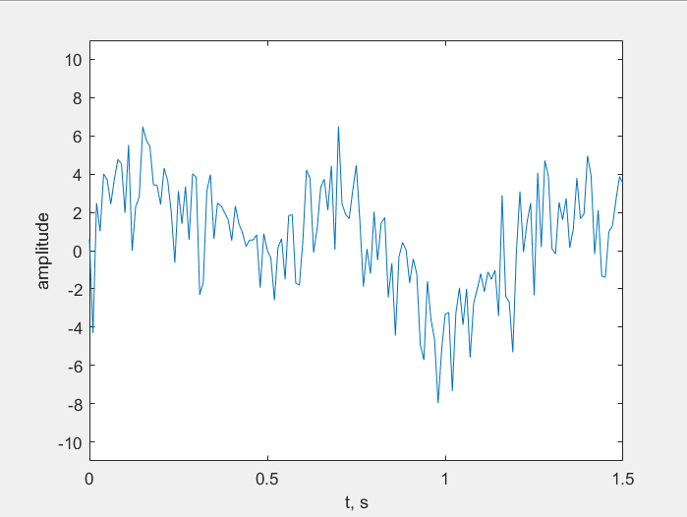

Примерный вид сигнала с SNR_5:

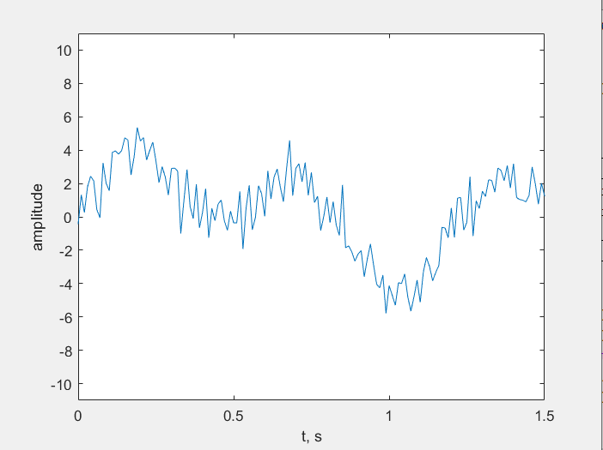

**Метод БПФ**

Метод FFT, SNR_1, fftn = 0,5 * M:

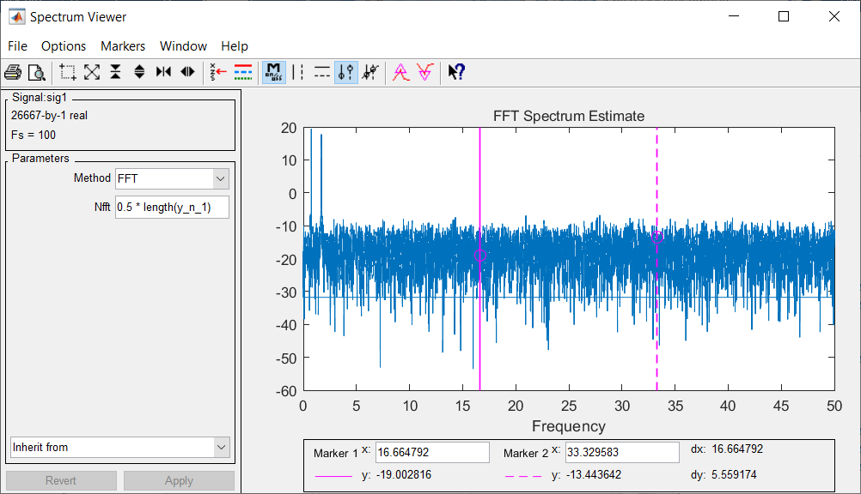

Метод FFT, SNR_1, fftn = 1 * M:

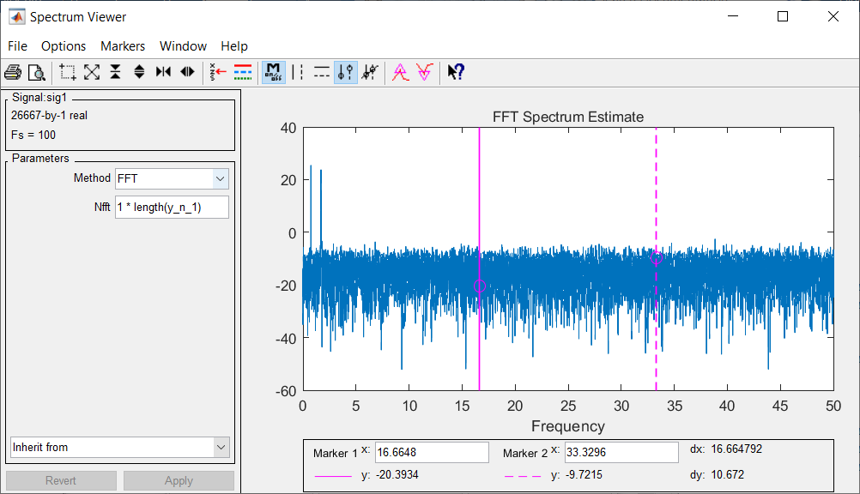

Метод FFT, SNR_1, fftn = 2 * M:

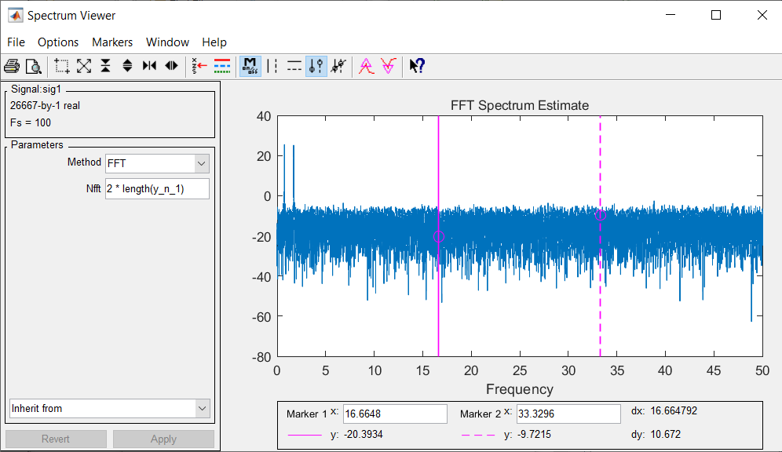

Метод FFT, SNR_5, fftn = 0,5 * M:

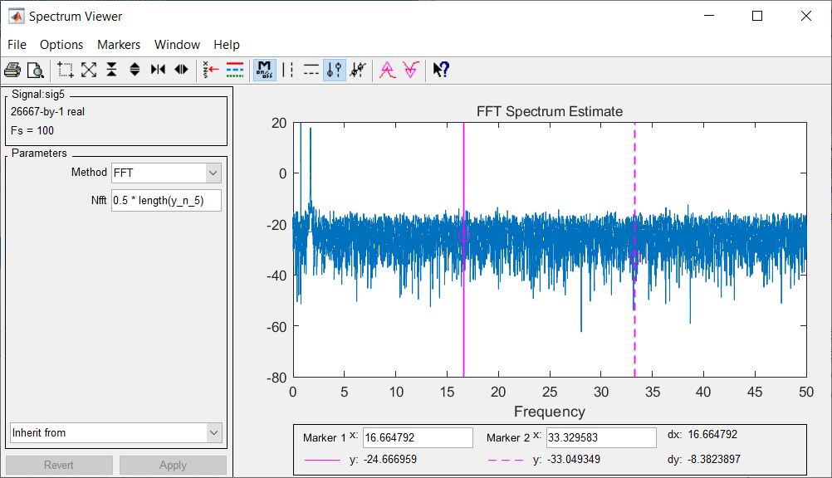

Метод FFT, SNR_5, fftn = 1 * M:

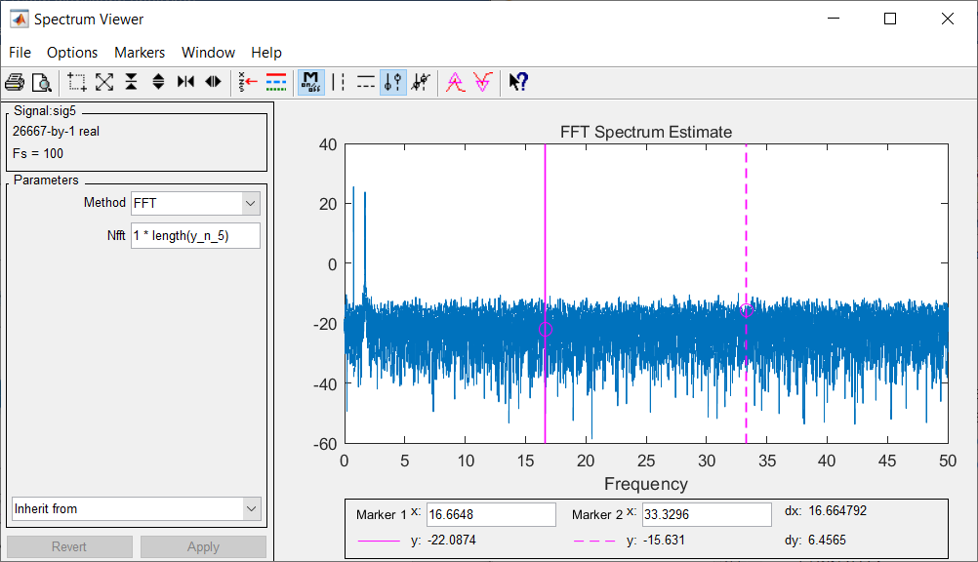

Метод FFT, SNR_5, fftn = 2 * M:

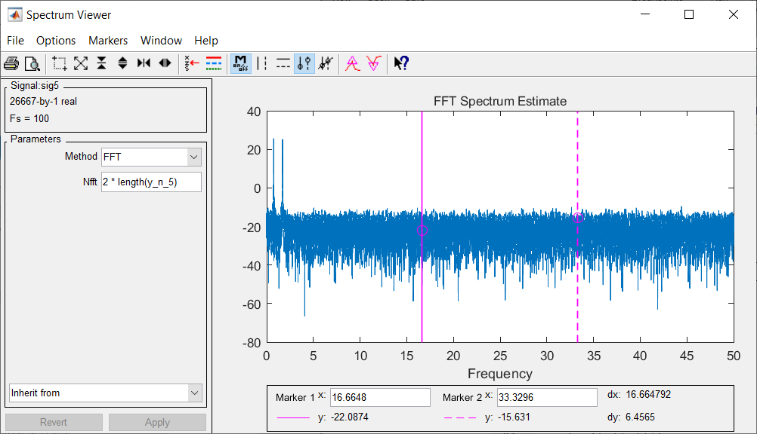

Независимо от выбора SNR была установлена опция линейного масштаба магнитуды. Она позволяет убрать отрицательные (шумовые) значения частот из спектра.

Видно, что независимо от SNR на СПМ отчётливо видны частоты наших функций (0,75 и 1,7). При количестве точек БПФ в 2 раза меньше, чем длина сигнала мощность частот уменьшается. Это связано с «пропуском» нужных значений для этих точек.

**Метод Уэлча:**

Метод Уэлча, SNR_5, окно Ханна, длинна окна М / 10, перекрытие 50%

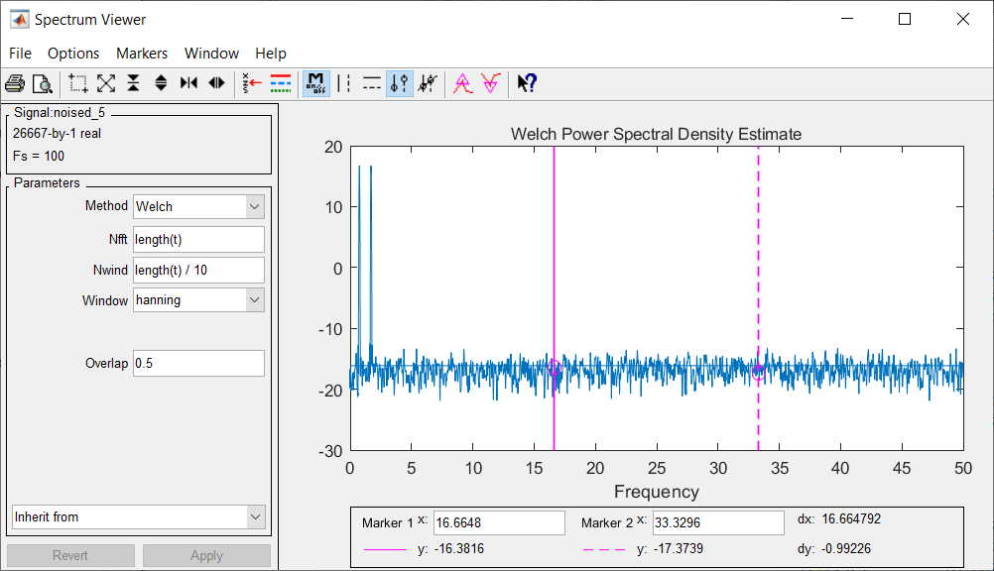

Метод Уэлча, SNR_5, окно Хемминга, длинна окна М / 5, перекрытие 25%

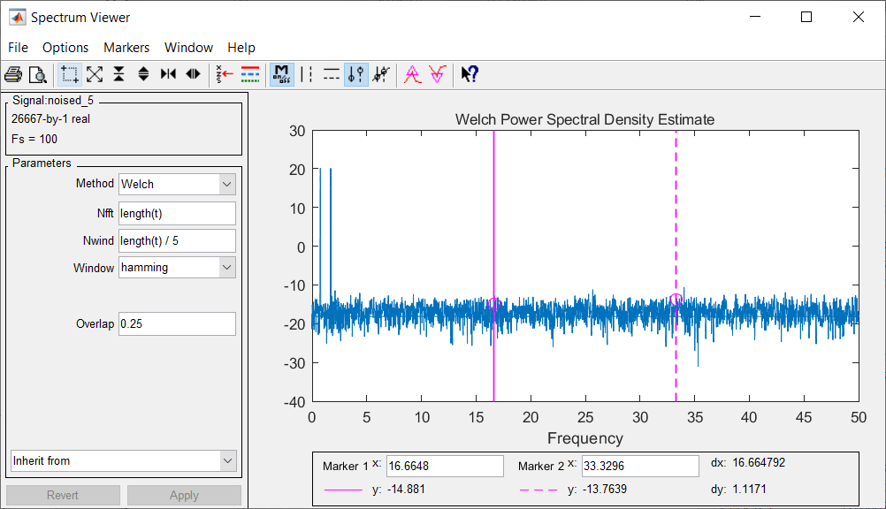

Метод Уэлча, SNR_1, окно Ханна, длинна окна М / 10, перекрытие 50%

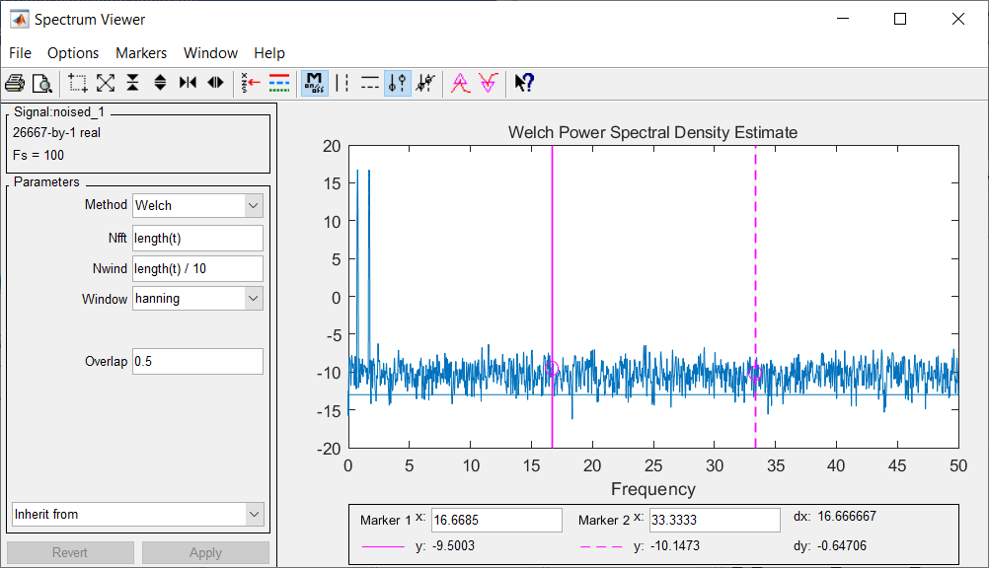

Метод Уэлча, SNR_1, окно Хемминга, длинна окна М / 5, перекрытие 25%

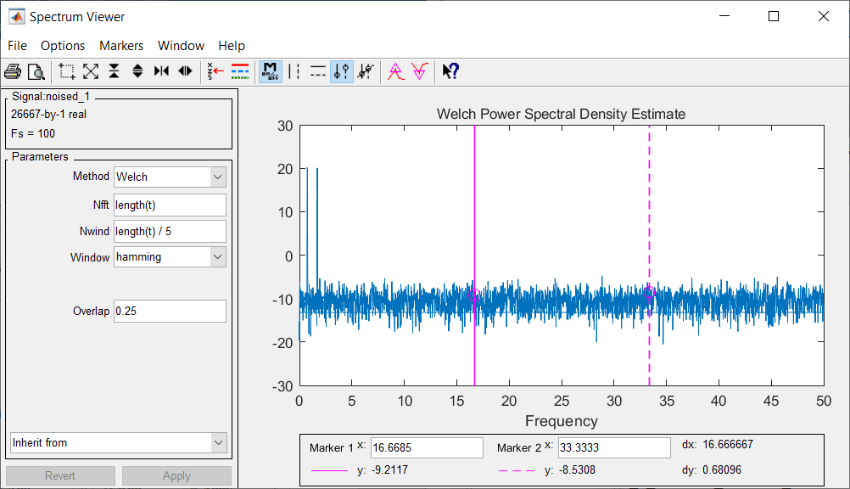

Можно делать вывод, что при увеличении длинны окна плотность спектра шума увеличивается. Также при увеличении перекрытия на графике «ослабляется» влияние нешумовых частот.

**Метод Бартлетта:**

Метод Барлетта, SNR_1, длинна окна М / 10

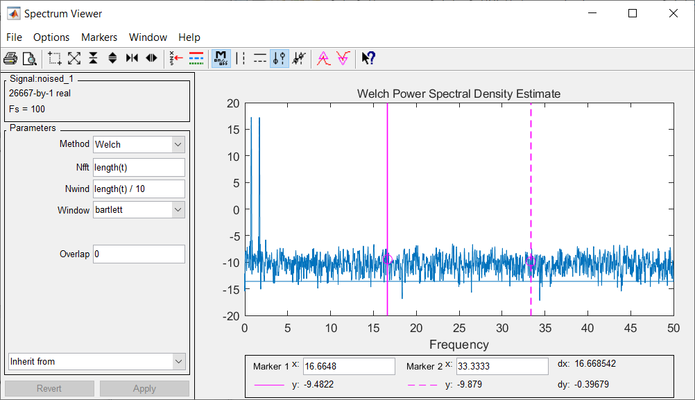

Метод Барлетта, SNR_1, длинна окна М / 5

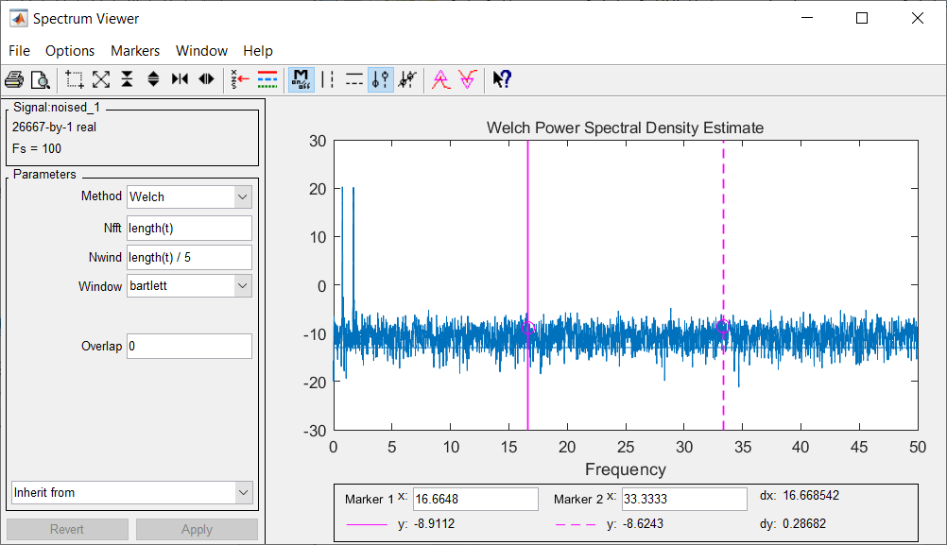

Метод Барлетта, SNR_5, длинна окна М / 10

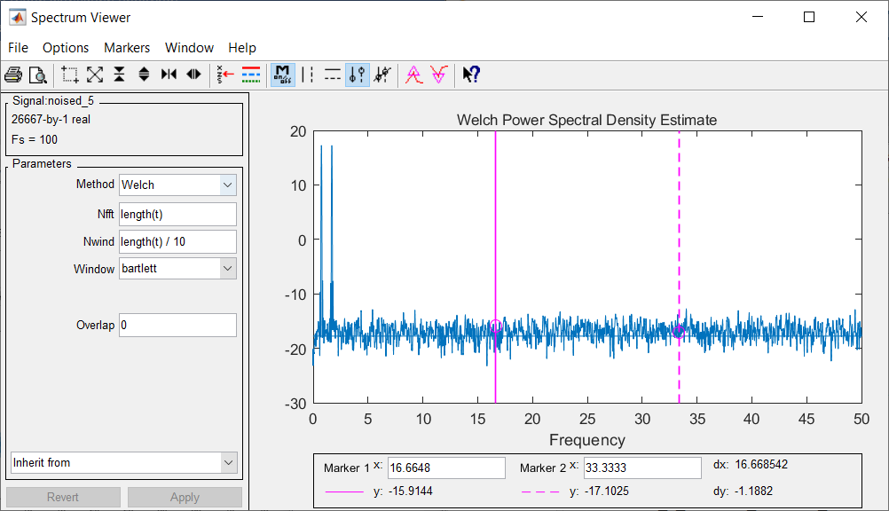

Метод Барлетта, SNR_5, длинна окна М / 5

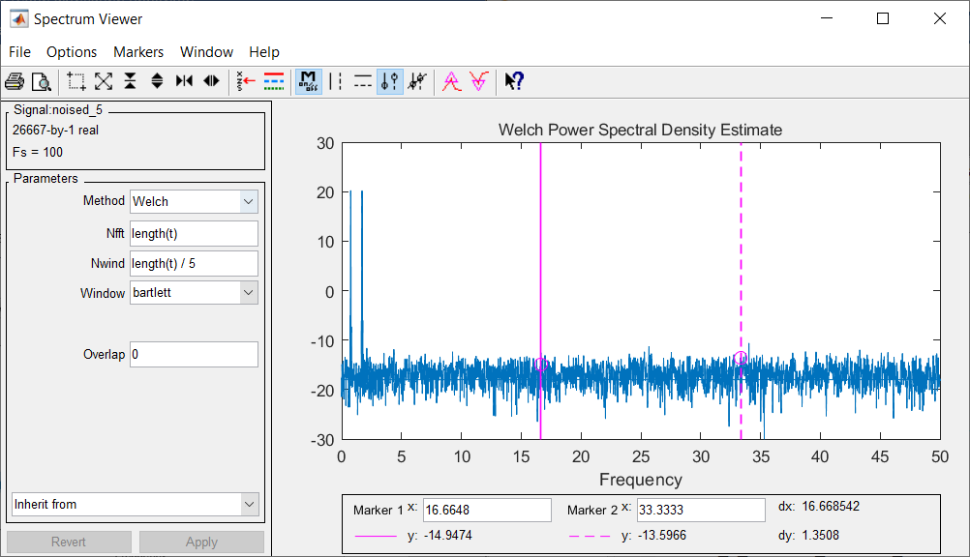

Метод практически ничем не отличается от метода Уэлча для данных шума и сигнала.

**АР-моделирование сигнала:**

АР-моделирование, SNR_1, порядок 2

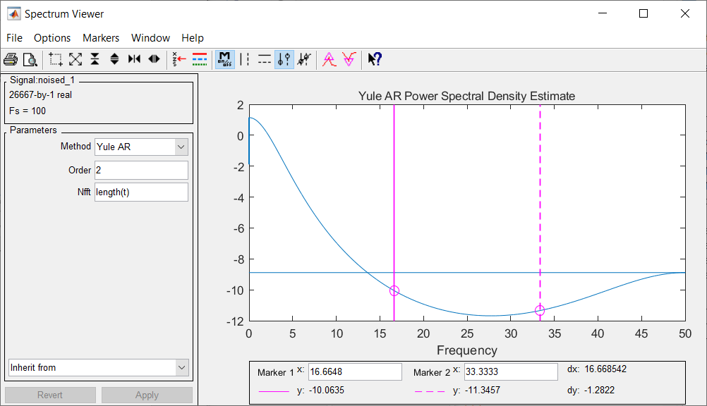

АР-моделирование, SNR_1, порядок 5

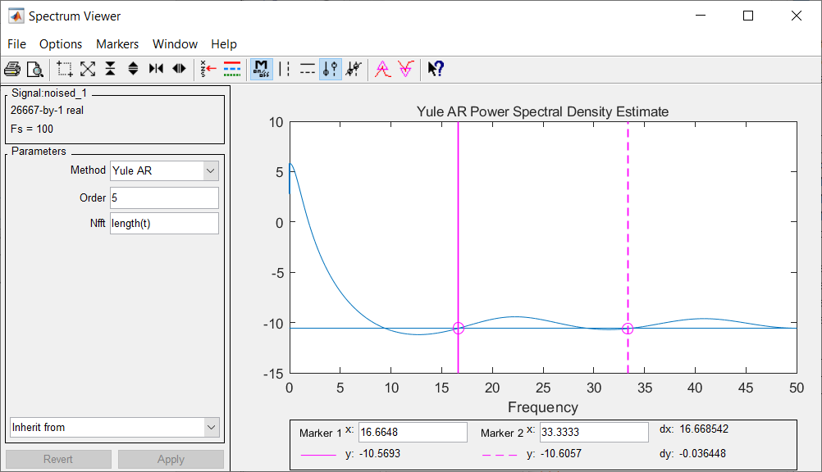

АР-моделирование, SNR_1, порядок 10

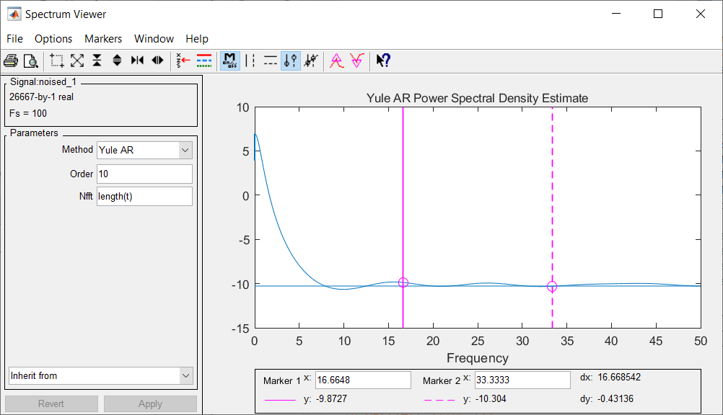

АР-моделирование, SNR_1, порядок 100

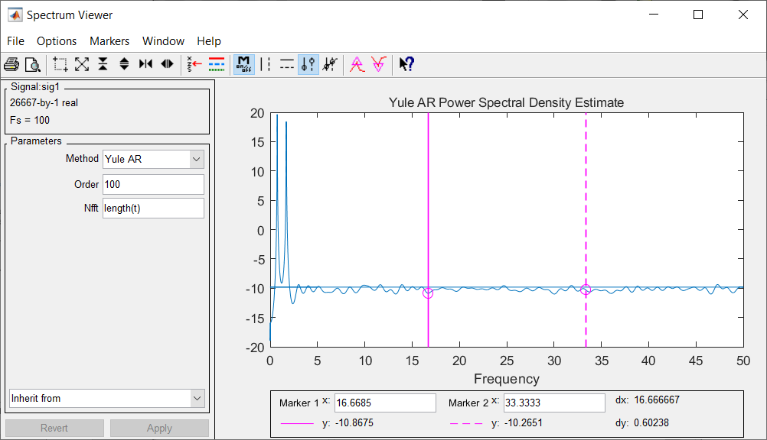

АР-моделирование, SNR_5, порядок 2

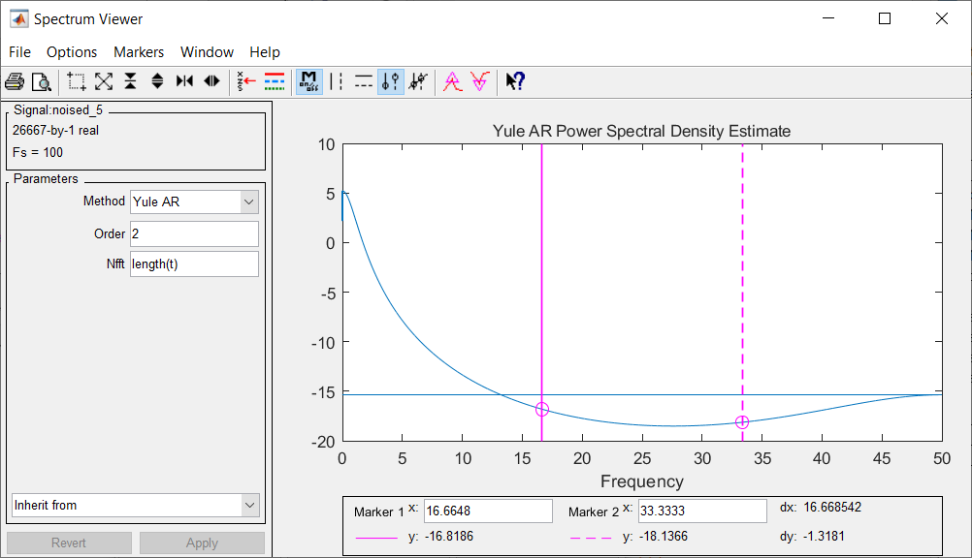

АР-моделирование, SNR_5, порядок 5

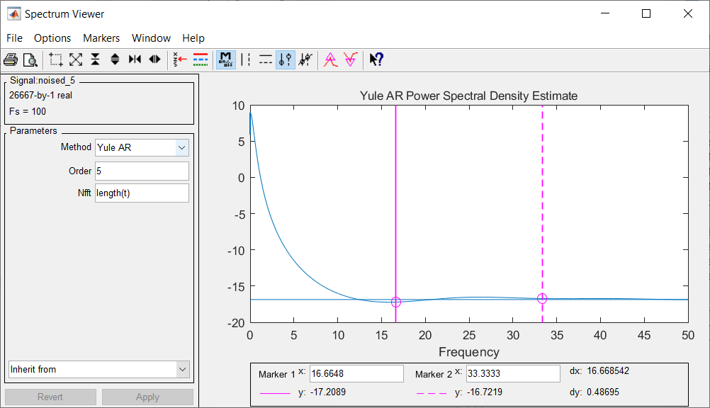

АР-моделирование, SNR_5, порядок 10

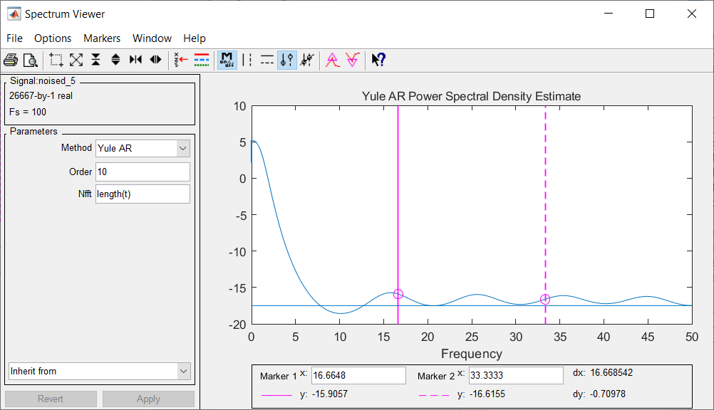

АР-моделирование, SNR_5, порядок 100

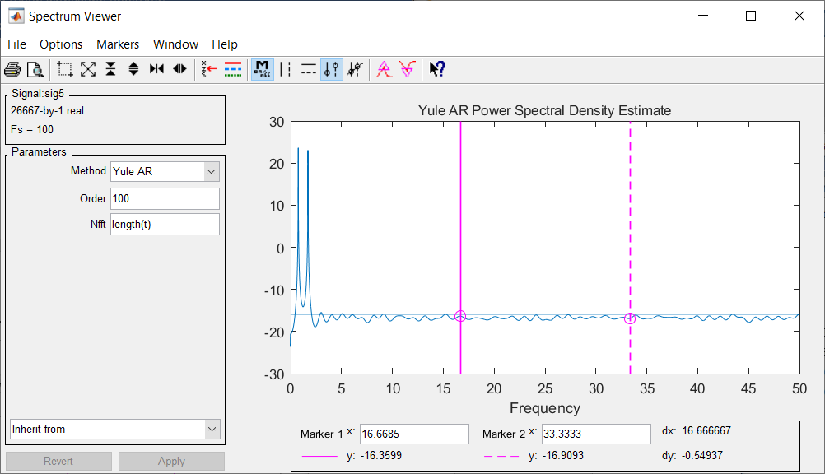

C увеличением порядка СПМ все больше становится похожа на СПМ полученную другими методами. На графиках видно, что основные частоты находятся в левой части (0,75 и 1,7), но их сложно выделить явно. Можно заметить, что ближайший к нулю SNR ухудшает распознавание основных частот, что логично (и наблюдается для других методов).

**Задание 2.**

С помощью Wintool определить для перечисленных ниже окон основные частотные характеристики: ширину главного лепестка по уровню 3 дБ, ширину главного лепестка по нулевому уровню, максимальный уровень боковых лепестков (см. нормализованную амплитуду).

Окно Ханна

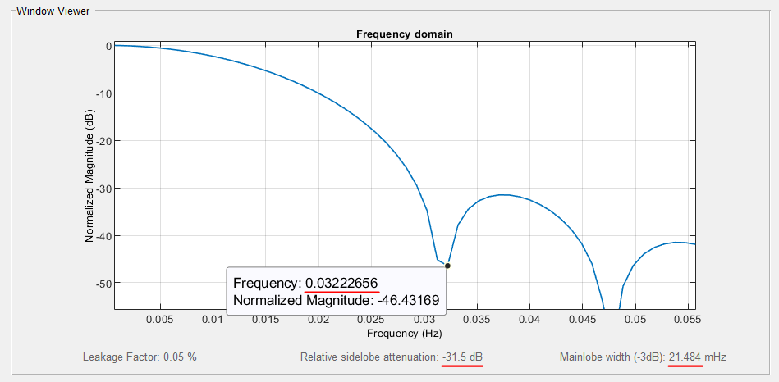

Ширина главного лепестка по уровню -3 Дб: **21.484 мГц**

Ширина главного лепестка по нулевому уровню: **32.226 мГц**

Максимальный уровень боковых лепестков**: -31.5 Дб**

Окно Хемминга:

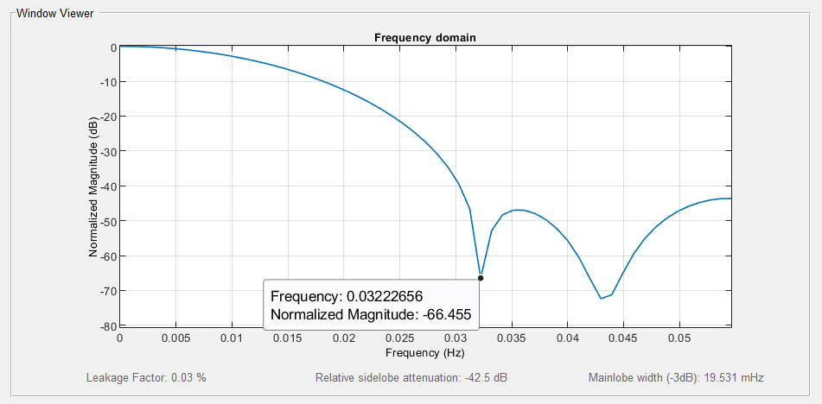

Ширина главного лепестка по уровню -3 Дб: **19.531 мГц**

Ширина главного лепестка по нулевому уровню: **32.226 мГц**

Максимальный уровень боковых лепестков**: -42.5 Дб**

Прямоугольное окно:

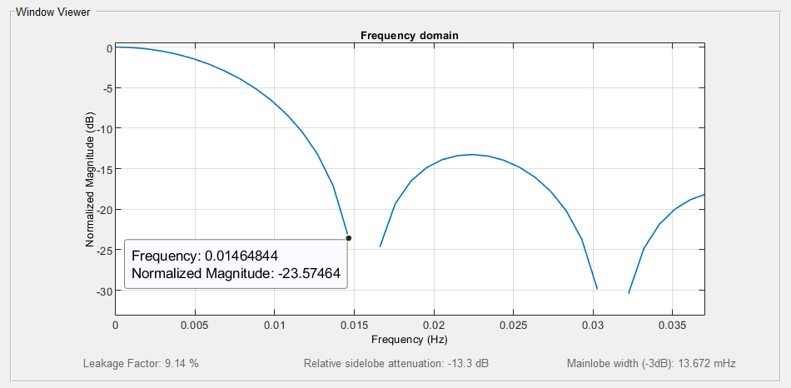

Ширина главного лепестка по уровню -3 Дб: **13.672 мГц**

Ширина главного лепестка по нулевому уровню: **14.648 мГц**

Максимальный уровень боковых лепестков**: -13.3 Дб**

Треугольное окно:

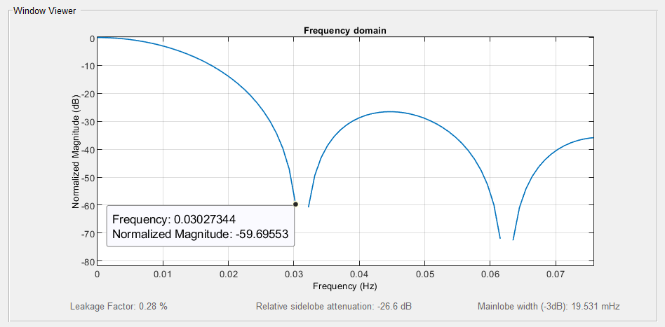

Ширина главного лепестка по уровню -3 Дб: **19.531 мГц**

Ширина главного лепестка по нулевому уровню: **30.273 мГц**

Максимальный уровень боковых лепестков**: -26.6 Дб**

Окно Бартлетта:

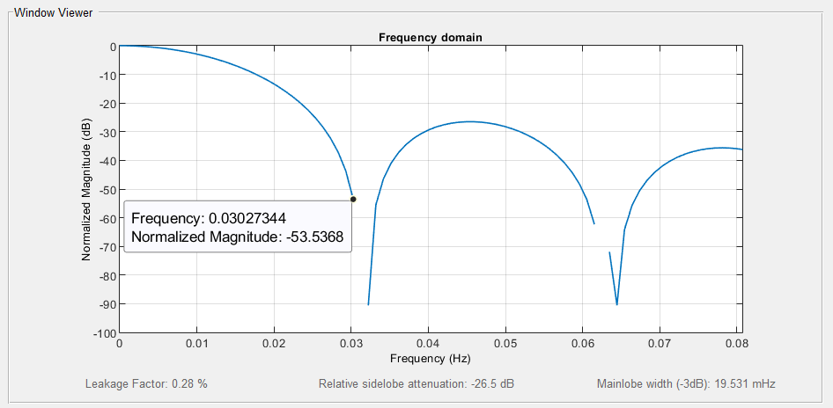

Ширина главного лепестка по уровню -3 Дб: **19.531 мГц**

Ширина главного лепестка по нулевому уровню: **30.273 мГц**

Максимальный уровень боковых лепестков**: -26.5 Дб**

**Задание 3.**

Окно сигнал с окном Бартлетта:

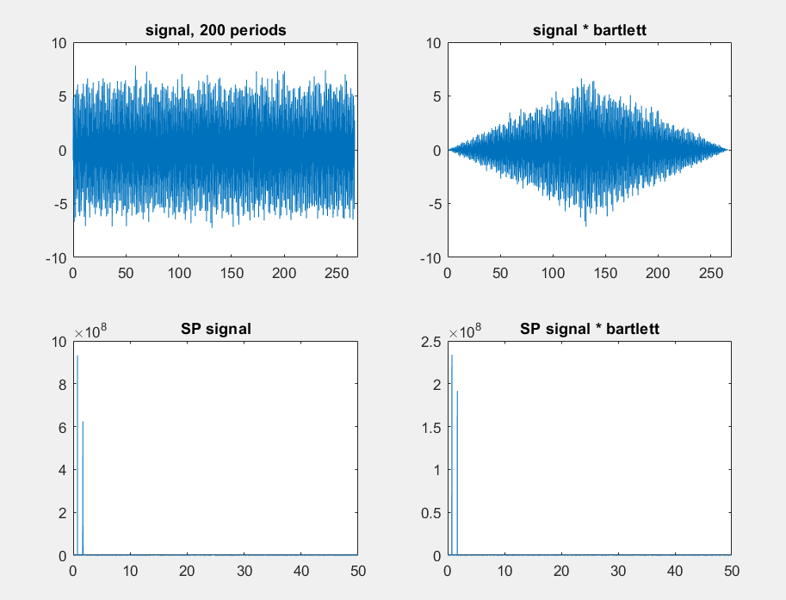

Сигнал с прямоугольным окном

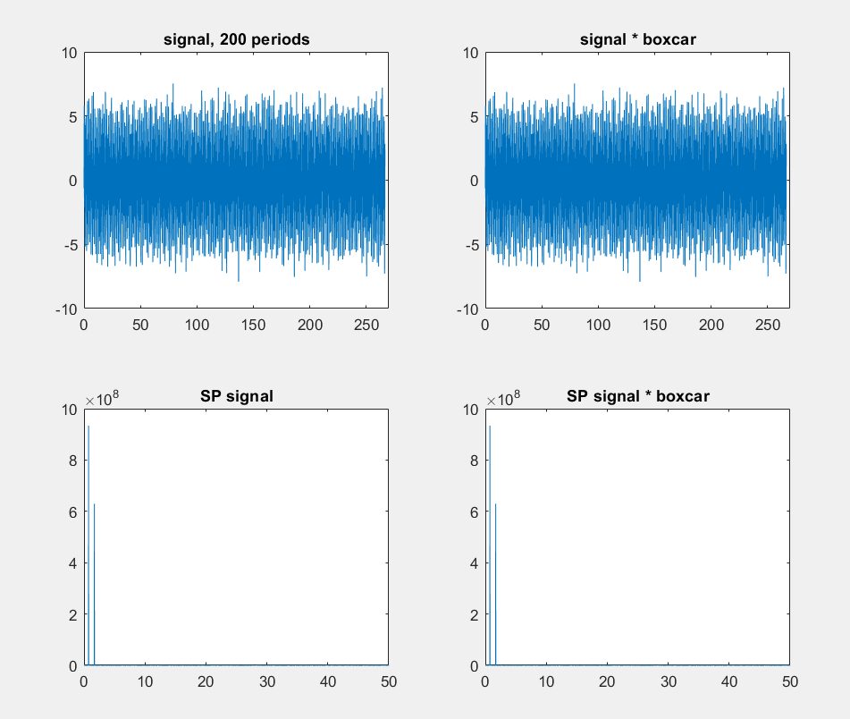

Сигнал с окном Чебышева

